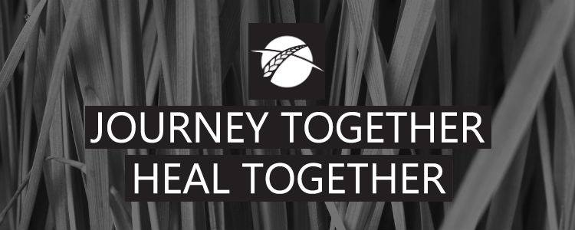

[一起同行，一起醫治]
原住民醫治/和好的基督教活動

誠邀溫哥華的華人教會團體更了解 "原住民寄宿學校歷史"上的悲慘經歷及如何回應和禱告.

日期 ： 2月28日 2014年
時間 : 7:00 – 10:00pm (6:30pm 開門)
地址：3330 SE Marin Drive溫哥華華人宣道會 - 菲沙崙教會
語言： 英語 ／ 費用：免費

當晚內容

一起看： 電影“We were children”
~ 這部電影是關於原住民寄宿學校的悲慘歷史

一起聽: 原住民基督徒領袖的分享

更多詳細資料 - www.jhtogether.com

Esther Leung 江梁爾欣師母 (Info@jhtogether.com)

[一起同行，一起醫治]
原住民醫治/和好的基督教活動

誠邀溫哥華的華人教會團體更了解 "原住民寄宿學校歷史"上的悲慘經歷及如何回應和禱告.

日期 ： 2月28日 2014年
時間 : 7:00 – 10:00pm (6:30pm 開門)
地址：3330 SE Marin Drive溫哥華華人宣道會 - 菲沙崙教會
語言： 英語 ／ 費用：免費

當晚內容

一起看： 電影“We were children”
~ 這部電影是關於原住民寄宿學校的悲慘歷史

一起聽: 原住民基督徒領袖的分享

更多詳細資料 - www.jhtogether.com

Esther Leung 江梁爾欣師母 (Info@jhtogether.com)

